Załącznik numer 1 do SIWZ

O F E R T A Część ________

Ubiegając się o uzyskanie zamówienia publicznego pn.:
Dostawa artykułów reklamowych z logotypami w trzech częściach
w trybie przetargu nieograniczonego, odpowiadając na ogłoszenie
Muzeum Warszawy z siedzibą w Warszawie
Rynek Starego Miasta 28
00-272 Warszawa

Nazwa i adres Wykonawcy:

..........................................................................................................................................

..........................................................................................................................................

Tel. …………………………….……... e-mail: ………………………………………

Cena ofertowa za wykonanie przedmiotu zamówienia, ze wszystkich kosztami niezbędnymi do realizacji zamówienia, wynosi:

cena brutto _________ (słownie brutto złotych: ______________________________)
Termin dostawy: _________ dni;
Zamierzamy/ nie zamierzamy * powierzyć podwykonawcom następujące części zamówienia:
a ………………………………………………………………………………
b ………………………………………………………………………………
^{(*} niepotrzebne skreślić)
- Oświadczamy, że zapoznaliśmy się ze Specyfikacją Istotnych Warunków Zamówienia i nie wnosimy do niej zastrzeżeń oraz zdobyliśmy wszystkie informacje niezbędne do przygotowania oferty.
- Oświadczamy, że przedmiot zamówienia oferowany przez nas spełnia wszystkie wymogi określone przez Zamawiającego w dokumentacji przetargowej.
- Oświadczamy, że uważamy się za związanych niniejszą ofertą przez czas wykazany w SIWZ.
- *Oświadczamy, iż dokumenty dołączone do Formularza Oferty zawarte na stronach od numer ___ do ___ stanowią tajemnicę przedsiębiorstwa w rozumieniu przepisów ustawy o zwalczaniu nieuczciwej konkurencji. (*jeżeli dotyczy)
- *Oświadczamy, iż Formularz Oferty w postępowaniu wraz z dołączonymi dokumentami jest jawny i nie zawiera informacji stanowiących tajemnicy przedsiębiorstwa w rozumieniu przepisów o zwalczaniu nieuczciwej konkurencji.
- *Oświadczamy/Oświadczam, iż przedmiotowa Oferta została zabezpieczona wadium w wysokości __________________ złotych, a wadium zostało wniesione w formie: _________________________ (*jeżeli dotyczy)
- *Wpłacone wadium prosimy zwrócić na nasz rachunek bankowy lub adres: ________________________________________________________.(*jeżeli dotyczy)
- Niniejszym akceptujemy postanowienia zawarte w istotnych postanowieniach umowy stanowiących załącznik do SIWZ i w przypadku wyboru naszej oferty zobowiązujemy się do zawarcia umowy na ich warunkach, w miejscu i terminie określonym przez Zamawiającego. Oświadczamy, że dokumenty załączone do oferty opisują stan prawny i faktyczny, aktualny na dzień składania oferty.

Poniżej podajemy dane kontaktowe dla potrzeb niniejszego postępowania.
Adres do korespondencji: _____________________________________
Osoba uprawniona do kontaktu w sprawie niniejszego postępowania:
Pan/Pani*……………………………………………………………………………………....
Nr tel. ………………., nr Fax: …………… adres e-mail: ………………………………………
- Niniejszy Formularz Oferty składam/my na ______ kolejno ponumerowanych stronach.
* niepotrzebne skreślić

_______________________, dnia _____________
(miejscowość) (data)

____________________________________
(podpis czytelny lub nieczytelny z pieczątką imienną osoby lub osób upoważnionych do podpisu w imieniu Wykonawcy)
Załacznik numer 2 do SIWZ

OPIS PRZEDMIOTU ZAMÓWIENIA

OPIS PRZEDMIOTU ZAMÓWIENIA

- Wgląd w przykładowe egzemplarze zamawianych produktów możliwy jest w siedzibie Muzeum.
- Przy składaniu oferty wymagane przykładowe próbki artykułów z przykładowym, naniesionym znakowaniem zgodnym z żądaną techniką. Koszty przygotowania i przedstawienia próbek ponosi Wykonawca.
- Produkcja zamawianych artykułów nastąpi po przedstawieniu przez Zamawiającego projektów graficznych, akceptacji prototypu oraz techniki oznakowania.
- Czas realizacji do 14 dni, po akceptacji wizualizacji przesłanej przez Wykonawcę drogą elektroniczną.
- Okres gwarancji min. 12 miesięcy od dostarczenia.

I. Dostawa artykułów piśmienniczych

1. Wykonanie oraz dostawa zeszytów formatu A5, 32 kartek; kartki w linię; nakład 600 sztuk.
- okładka z niepowlekanego papieru offsetowego o wysokiej gładkości (szorstkość 150–200 ml/min),
- kolor papieru okładki: kremowy,
- gramatura papieru okładki: 350 g (+/- 5 %),
- kartki z niepowlekanego offsetowego o wysokiej gładkości papieru (szorstkość 150–200 ml/min) w linie,
- kolor papieru kartek: kremowy, 80 gram (+/- 5 %),
- 32 kartek w zeszycie,
- format zeszytu A5,
- szycie zeszytowe (zszywki),
- nadruk pełnokolorowy,
- nadruk na przedniej i tylnej okładce, na całym polu nadruku oraz nadruk na wewnętrznej stronie okładki na całym polu nadruku,
- 4 wzory graficzne zgodne z projektem zamawiającego, po 150 sztuk z każdym ze wzorów.

2. Wykonanie oraz dostawa zeszytów formatu A5, 32 kartek; kartki w kratkę; nakład 600 sztuk.

- okładka z niepowlekanego papieru offsetowego o wysokiej gładkości (szorstkość 150–200 ml/min),
- kolor papieru okładki: kremowy,
- gramatura papieru okładki: 350 g (+/- 5 %),
- kartki z niepowlekanego offsetowego o wysokiej gładkości papieru (szorstkość 150–200 ml/min) w linie,
- kolor papieru kartek: kremowy, 80 gram (+/- 5 %),
- 32 kartek w zeszycie,
- format zeszytu A5,
- szycie zeszytowe (zszywki),
- nadruk pełnokolorowy,
- nadruk na przedniej i tylnej okładce, na całym polu nadruku,
- nadruk na wewnętrznej stronie okładki na całym polu nadruku,
- 4 wzory graficzne zgodne z projektem zamawiającego, po 150 sztuk w każdym wzorze.

3. Wykonanie oraz dostawa zeszytów formatu A5, 32 kartki, kartki gładkie – nakład 15 000 sztuk
Legendy, basic, projekt

- okładka z niepowlekanego papieru offsetowego o wysokiej gładkości (szorstkość 150–200 ml/min),,
- kolor papieru okładki: kremowy,
- gramatura papieru okładki: 350 g (+/- 5 %),
- kartki niepowlekanego papieru offsetowego o wysokiej gładkości (szorstkość 150–200 ml/min),,
- kolor papieru kartek: kremowy, 80 gram (+/- 5 %),
- 32 kartki w zeszycie,
- format zeszytu A5,
- szycie zeszytowe (zszywki),
- nadruk pełnokolorowy,
- nadruk na przedniej i tylnej okładce, na całym polu nadruku,
- nadruk na wewnętrznej stronie okładki na całym polu nadruku,
- 13 wzorów graficznych zgodnych z projektem zamawiającego,
- 4 wzory graficzne po 150 sztuk każdego ( łącznie 600 sztuk),
- 6 wzorów graficznych po 400 sztuk każdego (łącznie 2400 sztuk),
- 3 wzory po 4000 sztuk każdego; zeszyty pakowane w komplety po 3 – po 1 z każdego wzoru w komplecie; zeszyty są łączone ze sobą banderolami, z papieru pakowego w kolorze naturalnym (brązowym) o szerokości 3 cm (łącznie 12000 sztuk; 4000 kompletów).

4. Wykonanie oraz dostawa zeszytów formatu A4, 32 kartki, kartki niezadrukowane – nakład 5 650 sztuk
- okładka z niepowlekanego papieru offsetowego o wysokiej gładkości (szorstkość 150–200 ml/min),,
- kolor papieru okładki: kremowy,
- gramatura papieru okładki: 350 g (+/- 5 %),
- kartki niepowlekanego papieru offsetowego o wysokiej gładkości (szorstkość 150–200 ml/min),
- kolor papieru kartek: kremowy, 80 gram (+/- 5 %),
- 32 kartki w zeszycie,
- format zeszytu A4,
- szycie zeszytowe (zszywki),
- pełnokolorowy nadruk na przedniej i tylnej okładce, na całym polu nadruku,
- pełnokolorowy nadruk na wewnętrznej stronie okładki na całym polu nadruku,
- 7 wzorów graficznych zgodnych z projektem zamawiającego,
- 3 wzory graficzne po 400 sztuk z każdego wzoru (łącznie 1200 sztuk),
- 3 wzory graficznego 150 sztuk z każdego wzoru (łącznie 450 sztuk),
- 1 wzór graficzny w nakładzie 4000 sztuk z 1 wzoru graficznego (łącznie 4000 sztuk).

5. Wykonanie oraz dostawa zeszytów formatu A4, 32 kartki, kartki w kratkę – nakład 450 sztuk

- okładka niepowlekanego papieru offsetowego o wysokiej gładkości (szorstkość 150–200 ml/min),,
- kolor papieru okładki: kremowy,
- gramatura papieru okładki: 350 g (+/- 5 %),
- kartki niepowlekanego papieru offsetowego o wysokiej gładkości (szorstkość 150–200 ml/min), w kratkę
- kolor papieru kartek: kremowy, 80 gram (+/- 5 %),
- 32 kartki w zeszycie,
- format zeszytu A4,
- szycie zeszytowe (zszywki),
- nadruk pełnokolorowy,
- nadruk na przedniej i tylnej okładce, na całym polu nadruku,
- nadruk na wewnętrznej stronie okładki na całym polu nadruku,
- 3 wzory graficzne po 150 sztuk każdego wzoru (łącznie 450 sztuk),
- nadruk na wewnętrznej stronie okładki na całym polu nadruku, jeden kolor,
- przykładowe zdjęcia nadruków (okładka zewnątrz/okładka wewnątrz):

- przykładowe zdjęcie produktów:

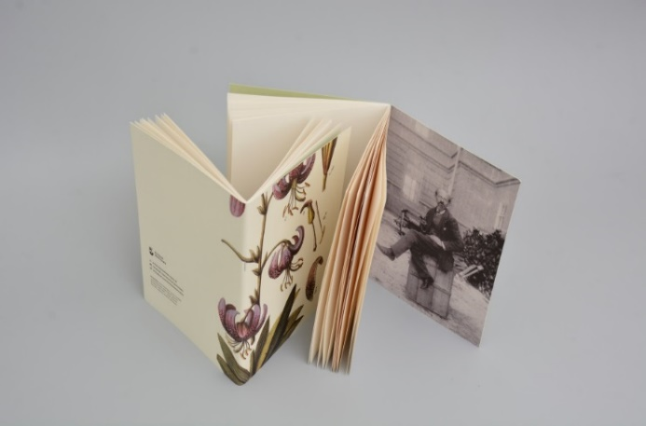

6. Wykonanie i dostawa zakładek do książki – nakład 29 500 sztuk
- wymiary 50mm x 183 mm (+/- 5%),
- papier: niepowlekany offsetowy o wysokiej gładkości (szorstkość 150–200 ml/min), typu „Olin Cream“ lub „Munken Pure“,
- gramatura: 300 g,
- nadruk dwustronny, pełnokolorowy,
- 9 wzorów graficznych zgodnych z projektem zamawiającego, nakłady w następujących ilościach:
- 2 wzory graficzne po 2000 sztuk każdego wzoru (łącznie 4000 sztuk),
- 1 wzór graficzny 1500 sztuk,
- 6 wzorów graficznych, po 4000 sztuk każdego wzoru pakowane w komplety po 6 sztuk, w tym każda z innym wzorem graficznych; zakładki łączone za sobą na węższych bokach banderolami z papieru pakowego w kolorze naturalnym (brązowym) o szerokości 2 cm (łącznie 12000 sztuk).

7. Wykonanie i dostawa ołówków drewnianych – 5500 szt
- obudowa drewniana, ekologiczna w kolorze naturalnym,
- ołówek zakończony białą gumką do ścierania,
- ołówek jest zatemperowany,
- nadruk w jednym miejscu, jednokolorowy Pantone 2728 U,
- rozmiar nadruku: ok. 65mmx6mm,
- waga: 5g (=/- 1g),
- długość: 19 cm (+/- 1cm),
- 1 projekt graficzny w nakładzie 1500 sztuk,
- 1 projekt graficzny w nakładzie 4000 sztuk.

8. Wykonanie i dostawa pocztówki z nadrukiem – nakład 7000 sztuk
- papier: niepowlekany offsetowy o wysokiej gładkości (szorstkość 150–200 ml/min), typu „Olin Cream“ lub „Munken Pure“,
- gramatura: 300 g,
- format A6 (148 mm x 105 mm),
- nadruk dwustronny zgodnie z projektem graficznym zamawiającego (nadruk pełnokolorowy na froncie, nadruk jednokolorowy na rewersie),
- 8 wzorów graficznych:
- 4 wzory graficzne po 500 sztuk każdego wzoru (łącznie 2000 sztuk),
- 4 wzory graficzne po 1250 sztuk każdego wzoru (łącznie 5000 sztuk),
- przykłady nadruku:

9. Wykonanie i dostawa torby papierowej, małej – nakład 5000 sztuk
- ilość: 5000 sztuk,
- kolor papieru: biały,
- rozmiar (szer./ głęb./wys.): 18x8x21 cm (+/- 5%),
- gramatura papieru 90 gram (+/- 10 %),
- uchwyty płaskie wykonane z papieru w kolorze białym (identycznym jak reszta torby),
- długość uchwytu 35 cm (+/- 5%),
- szerokość uchwytu 2 cm (+/- 5%),
- uchwyty wklejane od wewnątrz torby,
- nadruk: pełno kolorowy, na całym polu nadruku, na obydwu stronach torby,
- 5 wzorów graficznych zgodne z projektem zmawiającego w nakładzie 1000 sztuk z każdego wzoru

10. Wykonanie i dostawa papieru pakowego z nadrukiem – 10 000 arkuszy B2
- ilość arkuszy: 10 000,
- papier pakowy biały,
- rodzaj papieru: półpergamin 45 g,
- format arkusza: B2,
- nadruk wg. jednego wzoru graficznego przygotowanego przez zamawiającego,
- nadruk jednostronny, jednokolorowy – Pantone 2728 U.

II. Dostawa gadżetów reklamowych

1. Wykonanie i dostawa 4000 kompletów spinaczy biurowych
- spinacze mają kształt syrenki,
- spinacz w spersonalizowanym kształcie zgodnie z projektem zamawiającego,
- materiał spinaczy: metal kolor srebrny/ z innego tworzywa w kolorze niebieskim – Pantone 2728 U
- całkowity nakład spinaczy 20000 szt.,
- spinacze pakowane w kompletach po 5 szt.:
- opakowanie spinaczy, opcja 1: woreczki z białego/jasnoszarego tworzywa naturalnego, ściągane na tasiemkę w kolorze woreczka; rozmiar woreczka dostosowany do zawartości, do woreczka doczepiona metka z jednokolorowym nadrukiem (nadruk zgodny z projektem zamawiającego),
- opakowanie spinaczy, opcja 2: białe kartoniki w rozmiarze dostosowanym do spinaczy, na spodzie kartonika jednokolorowy nadruk (nadruk zgodny z projektem zamawiającego).

2. Wykonanie i dostawa prostokątnych magnesów – ilość: 5 900 sztuk

- forma oznakowania: nadruk zabezpieczony folią; nadruk zaprasowany jest na metalowej blaszce,
- wymiary: (szerokość/wysokość/grubość.): 78 mm x 55 mm x 4 mm (+/- 5%),
- 17 wzorów graficznych zgodnych z projektem zamawiającego, nakłady w następujących ilościach:
- 3 wzory graficzne po 300 sztuk każdego wzoru (łącznie 900 sztuk),
- 9 wzorów graficznych po 200 sztuk każdego wzoru (łącznie 1800 sztuk),
- 5 wzorów graficznych po 640 sztuk z każdego wzoru (łącznie 3200 sztuk),
- przykładowy graficzny wzór produktu z przykładowym nadrukiem:

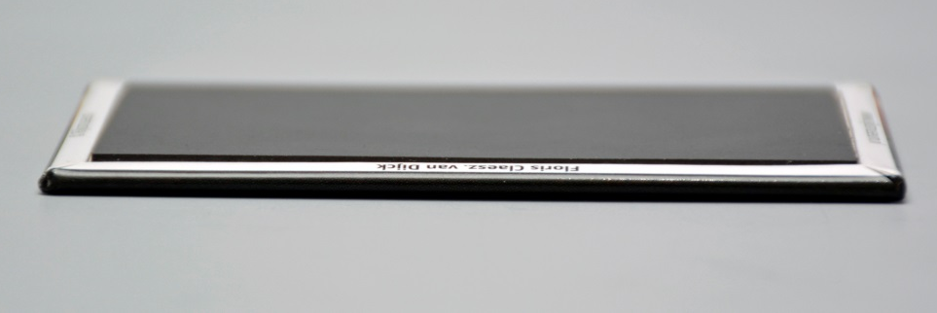

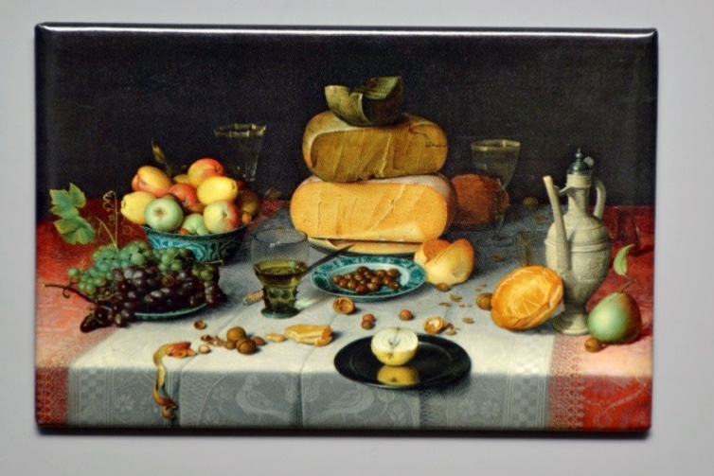

3. Wykonanie i dostawa parasolek automatycznych składanych z logotypem – ilość 100 sztuk
- parasola składana, automatyczna, rozkładana za pomocą przycisku,
- lekki, stabilny i solidny metalowy stelaż: trzpień i szkielet;
- konstrukcja odporna na wiatr,
- trzyczęściowa, metalowa laska i metalowe szyny,
- druty z włókna węglowego,
- kij: aluminium anodowane w kolorze parasola,
- rączka: PCV w kolorze parasola lub uchwyt pokryty gumą lub pianką lub plastikiem w kolorze parasola,
- materiał czaszy: nylon lub poliester,
- czasza składa się z 8 paneli,
- parasolka zapakowana w pokrowiec z tego samego materiału co czasza parasola,
- kolor: jasno-szary,
- długość po rozłożeniu: 55 cm (+/- 10%),
- długość po złożeniu: 25 cm (+/- 10%),
- średnica czaszy po rozłożeniu: 90-100 cm (+/- 10%),
- znakowanie na czaszy parasola: metoda znakowania sitodruk, logotyp w jednym kolorze i w jednym miejscu,

- przykładowe zdjęcie produktu:

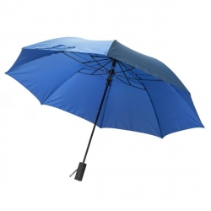

4. Wykonanie oraz dostawa przypinek typu buttons – ilość 1000 sztuk
- przypinka typu buttons,
- średnica przypinki 2,5 cm (+/- 5%),
- zapięcie typu agrafka,
- nadruk pełnokolorowy,
- 1 wzór graficzny zgodny z projektem zamawiającego
- przykładowe zdjęcie produktu:

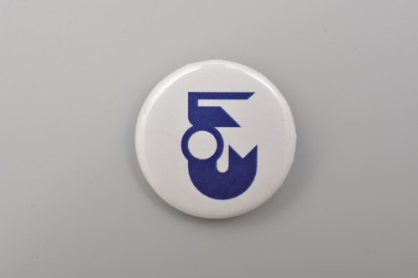

III. Dostawa artykułów tekstylnych

1. Wykonanie i dostawa torby bawełnianej z nadrukiem – ilość 1000 sztuk
- torba w kolorze kremowym,
- materiał: surówka bawełniana o gramaturze co najmniej 100 g/m3,
- wymiary: (wysokość/szerokość) 42cm x 38cm (+/- 5 %),
- uchwytu uszyte z tego samego materiału co torba,
- wymiary uchwytów: szerokość 2,5 cm (+/- 5%), dł. 60 cm (+/- 5%) liczone od zewnętrznego brzegu torby,
- uchwyty wszyte od wewnątrz na 2 cm (+/-10 %),
- nadruk: 4 wzory graficzne zgodne z projektem zamawiającego, nakłady w następujących ilościach:
- 2 wzory graficzne po 250 sztuk każdego wzoru, (łącznie 500 sztuk),
- 2 wzory graficzne po 170 sztuk z każdego (łącznie 340 sztuk),
- 1 wzór graficzny w nakładzie 160 sztuk,
- druk: sitotransferowy, pełnokolorowy, na całym polu nadruku,
- przykładowy graficzny wzór produktu z przykładowym nadrukiem:
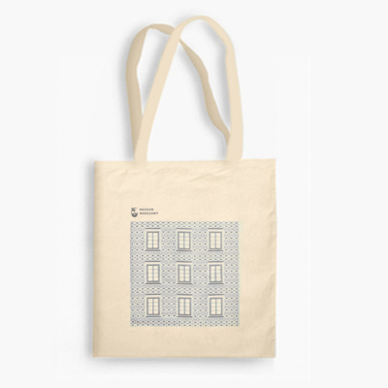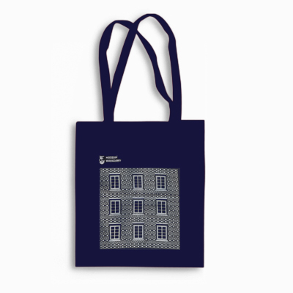

2. Wykonanie i dostawa koszulek dziecięcych z nadrukiem – ilość 700 sztuk
- ilość: 500 sztuk,
- materiał: wysokiej jakości 100 % bawełna,
- kolor koszulek: biały,
- gramatura: biały 135 gm./M (+/- 5%) lub 160 gm./m² (+/- 5%),
- taśma na karku wykonana z tego samego materiału lub okrągły ściągacz wykonany z bawełnianej prążkowanej taśmy z dodatkiem rozciągliwego materiału typu „lycra“, wykończony pojedynczym przeszyciem,
- materiał tkany w drobny splot (pozwalający na uzyskanie wysokiej jakości nadruku),
- temperatura prania 40 °C,
- podwójne szwy przy rękawkach i na dole koszulki,
- nadruk trwały, pełnokolorowy,
- 3 wzory graficzne,
- 2 wzory graficzne po 200 sztuk każdego wzoru (łącznie 400 sztuk) zgodne w projektem zamawiającego,
- 1 wzór graficzny w ilości 300 sztuk, w tym następujące ilości w następujących rozmiarach:

Rozmiar: wiek/rozmiar | Szerokość (mierzona w centymetrach, w poprzek koszulki, 1 cm poniżej rękawów) | Długość (mierzona w centymetrach, od najwyższego punktu w ramionach do końca/do dołu koszulki) | Ilość
1-2/92 | 31 (+/- 5%) | 38 (+/- 5%) | 35
2-3/98 | 33 (+/- 5%) | 41 (+/- 5%) | 35
3-4/104 | 38 (+/- 5%) | 45 (+/- 5%) | 40
5-6/116 | 40,5 (+/- 5%) | 50 (+/- 5%) | 40
7-8/128 | 43 (+/- 5%) | 55 (+/- 5%) | 40
9-11/140 | 46 (+/- 5%) | 60 (+/- 5%) | 40
12-13-152 | 48,5 (+/- 5%) | 65 (+/- 5%) | 35
14-15/164 | 53,5 (+/- 5%) | 72 (+/- 5%) | 35

- 2 wzory graficzne w ilości 200 sztuk każdego wzoru, łącznie 400 sztuk, w tym następujące ilości w następujących rozmiarach:

Rozmiar: wiek/rozmiar | Szerokość (mierzona w centymetrach, w poprzek koszulki, 1 cm poniżej rękawów) | Długość (mierzona w centymetrach, od najwyższego punktu w ramionach do końca/do dołu koszulki) | Ilość wzoru nr 1 | Ilość wzoru  Nr 2 | Suma ilości
1-2/92 | 31 (+/- 5%) | 38 (+/- 5%) | 25 | 25 | 50
2-3/98 | 33 (+/- 5%) | 41 (+/- 5%) | 25 | 25 | 50
3-4/104 | 38 (+/- 5%) | 45 (+/- 5%) | 25 | 25 | 50
5-6/116 | 40,5 (+/- 5%) | 50 (+/- 5%) | 25 | 25 | 50
7-8/128 | 43 (+/- 5%) | 55 (+/- 5%) | 25 | 25 | 50
9-11/140 | 46 (+/- 5%) | 60 (+/- 5%) | 25 | 25 | 50
12-13-152 | 48,5 (+/- 5%) | 65 (+/- 5%) | 25 | 25 | 50
14-15/164 | 53,5 (+/- 5%) | 72 (+/- 5%) | 25 | 25 | 50

Załącznik numer 3 do SIWZ

OŚWIADCZENIE Z ART. 22 ust. 1
USTAWY PRAWO ZAMÓWIEŃ PUBLICZNYCH
Nazwa_Wykonawcy:________________________________________________________

Nazwa zamówienia:
Dostawa artykułów reklamowych z logotypami w trzech częściach

Część ________

Oświadczamy, że spełniamy warunki udziału w postępowaniu udzielenie zamówienia publicznego dotyczące :
- posiadania uprawnień do wykonywania określonej działalności lub czynności, jeżeli przepisy prawa nakładają obowiązek ich posiadania,
- posiadania wiedzy i doświadczenia,
- dysponowania odpowiednim potencjałem technicznym oraz osobami zdolnymi do wykonania zamówienia,
- sytuacji ekonomicznej i finansowej.

(W sytuacji, gdy Wykonawca jest osobą fizyczną) Nie podlegam wykluczeniu z postępowania o udzielenie w/.w zamówienia publicznego, na podstawie przesłanek zawartych w art. 24 ust.1 pkt. 2 ustawy z dnia 29 stycznia 2004 r. Prawo zamówień publicznych (Dz. U. z 2014 r., poz. 423, ze zm.).

_______________________, dnia _____________
(miejscowość) (data)

_____________________________________
(podpis czytelny lub nieczytelny z pieczątką imienną osoby lub osób upoważnionych do podpisu w imieniu Wykonawcy)

Załącznik nr 4 do SIWZ

WYKAZ WYKONANYCH DOSTAW
Część ________

Lp. | Przedmiot zamówienia | Data rozpoczęcia i zakończenia zamówienia dzień/miesiąc /rok | Wartość zamówienia brutto | Nazwa Zamawiającego
1
2

UWAGA
Do wykazu należy dołączyc dowody na potwierdzenie, że wykazane powyżej dostawy wykonane zostały lub są wykonywane należycie.

_______________________, dnia _____________
(miejscowość) (data)

__________________________________
(podpis czytelny lub nieczytelny z pieczątką imienną osoby lub osób upoważnionych do podpisu w imieniu Wykonawcy)

Załącznik numer 5 do SIWZ
(pieczęć Wykonawcy)

OŚWIADCZENIE Z ART 24 UST. 1
USTAWY PRAWO ZAMÓWIEŃ PUBLICZNYCH
Nazwa_Wykonawcy:________________________________________________________

Nazwa zamówienia:
Dostawa artykułów reklamowych z logotypami w trzech częściach

Część ________

Oświadczamy, że nie podlegamy wykluczeniu z postępowania o udzielenie zamówienia na podstawie art. 24 ustawy Prawo zamówień publicznych.

(W sytuacji, gdy Wykonawca jest osobą fizyczną) Nie podlegam wykluczeniu z postępowania o udzielenie w/.w zamówienia publicznego, na podstawie przesłanek zawartych w art. 24 ust.1 pkt. 2 ustawy z dnia 29 stycznia 2004 r. Prawo zamówień publicznych (Dz. U. z 2014 r., poz. 423 ze zm.).

_______________________, dnia _____________
(miejscowość) (data)

__________________________________
(podpis czytelny lub nieczytelny z pieczątką imienną osoby lub osób upoważnionych do podpisu w imieniu Wykonawcy)

Załącznik numer 6 do SIWZ

Informacja o przynależności Wykonawcy do grupy kapitałowej
Część ________

Na podstawie art. 26 ust. 2d ustawy z dnia 29 stycznia 2004r. - Prawo zamówień publicznych (Dz. U. z 2014 r., poz. 423 ze zm.) oświadczam, że: należę/nie należę* do grupy kapitałowej w rozumieniu ustawy z dnia 16 lutego 2007 r. o ochronie konkurencji i konsumentów (Dz. U. Nr 50, poz. 331, z pózn. zm.).

…………………….., dnia …………………. ………………………………………..
(podpis Wykonawcy)

* niepotrzebne skreślić

W przypadku, gdy wykonawca należy do grupy kapitałowej wraz z ofertą składa listę podmiotów należących do tej samej grupy kapitałowej.

Lista podmiotów należących do grupy kapitałowej:*

  - _________________________________
  - _________________________________
  - _________________________________
  - _________________________________
  - _________________________________

…………………….., dnia …………………. ………………………………………..
(podpis Wykonawcy)

Załącznik numer 7 do SIWZ

Istotne postanowienia umowy

§ 1
PRZEDMIOT UMOWY
    - Przedmiotem umowy, zwanym dalej „Zamówieniem”, jest dostawa artykułów reklamowych z logotypami w trzech częściach
Część: ____
- Wykonawca zobowiązuje się zrealizować przedmiot umowy zgodnie z ofertą Wykonawcy z dnia __________ (załącznik numer 1 do umowy) i specyfikacją istotnych warunków zamówienia (załącznik numer 2 do umowy).
- Wykonawca zobowiązuje się wykonać przedmiot Umowy w terminie ….. (zgodnie z ofertą) dni od dnia przekazania przez Zamawiającego plików graficznych gotowych do realizacji przedmiotu zamówienia.
- Wykonawca w ramach wynagrodzenia opisanego w § 4 ust. 1 umowy zobowiązany jest na własny koszt i ryzyko dostarczyć przedmiot umowy Muzeum Warszawy przy ulicy Jezuickiej 1/3 w Warszawie oraz wnieść przedmiot umowy do miejsca wskazanego przez pracownika Zamawiającego.

§2
UPRAWNIENIA WYKONAWCY DO WYKONANIA UMOWY
    - Wykonawca oświadcza, że dysponuje odpowiednim potencjałem techniczno-organizacyjnym, wiedzą i doświadczeniem pozwalającym na należyte zrealizowanie przedmiotu umowy.
    - Wykonawca zobowiązuje się zrealizować przedmiot umowy, z najwyższą starannością, efektywnością oraz zgodnie z najlepszą praktyką i wiedzą zawodową.
    - Wykonawca zobowiązuje się do zachowania poufności w okresie obowiązywania umowy oraz po jej zakończeniu, a także do nieudostępniania osobom trzecim bez pisemnej zgody Zamawiającego jakichkolwiek materiałów i informacji uzyskanych w trakcie realizacji Umowy.
    - Wykonawca zobowiązuje się, że osoby realizujące umowę ze strony Wykonawcy nie będą wykorzystywać w jakimkolwiek celu niezwiązanym z realizacją umowy informacji uzyskanych w związku z realizacją umowy zarówno w trakcie realizacji umowy, jak po jej zakończeniu, ani ich udostępniać osobom/podmiotom trzecim.
§3
SPOSÓB WYKONANIA UMOWY
      - Ze strony Zamawiającego osobą odpowiedzialną za realizację Umowy jest:
.............................., tel. ..........., e-mail....................
- Ze strony Wykonawcy osobą odpowiedzialną za realizację Umowy jest:
..........................., tel. ................, e-mail .......................
- Odbiór przedmiotu umowy zostanie dokonywany przez upoważnionego przedstawiciela Zamawiającego oraz przy obecności przedstawiciela Wykonawcy (osoby wymienione w ust. 1 i 2 powyżej)
- Potwierdzeniem dokonania odbioru będzie protokół przyjęcia przedmiotu umowy. Podpisanie protokołu przyjęcia przedmiotu umowy nie stanowi potwierdzenia należytego wykonania przedmiotu umowy.
- Zamawiający w terminie 14 dni od wykonania przedmiotu umowy zobowiązany jest wskazać ewentualne wady przedmiotu umowy lub przyjąć go bez uwag i zastrzeżeń. Wykonawca zobowiązany jest usunąć wady przedmiotu umowy wskazane przez Zamawiającego. W przypadku, gdy po uwzględnieniu uwag Zamawiającego przedmiot umowy nie spełnia wymagań określonych w umowie Zamawiającemu przysługuje prawo do złożenia oświadczenia o odstąpieniu od umowy w terminie 7 dni od dnia poinformowania Wykonawcy o niezgodności przedmiotu umowy z umową.
- W razie powstania w trakcie wykonywania umowy i po jej wykonaniu roszczeń osób trzecich, wynikłych z wykonania Umowy przez Wykonawcę i jego pracowników, Wykonawca bierze na siebie wyłączną odpowiedzialność za zaspokojenie roszczeń osób trzecich z tytułu szkód materialnych lub na osobie.

§4
WYNAGRODZENIE I SPOSÓB ZAPŁATY
- Zamawiający zapłaci Wykonawcy wynagrodzenie w wysokości _________________ brutto (słownie brutto złotych: _____________________________).
- Płatność będzie zrealizowana przelewem na rachunek bankowy wskazany przez Wykonawcę w terminie 14 dni od dnia otrzymania prawidłowo wystawionej faktury.
- Podstawę do wystawienia faktury stanowi protokół odbioru podpisany bez uwag i zastrzeżeń.
- Wynagrodzenie, o którym mowa w ust. 1 powyżej, obejmuje wszelkie koszty związane z realizacją przedmiotu umowy, w tym koszt, dostarczenia, ubezpieczenia na czas transportu, oraz wszelkie należne cła i podatki, w tym podatek od towarów i usług VAT.
- Podstawą wystawienia faktury jest podpisanie przez Zamawiającego protokołu odbioru zamówienia bez uwag i zastrzeżeń.
- Adresem dla doręczenia Zamawiającemu faktury jest adres siedziby Zamawiającego.
- Za termin zapłaty uznaje się dzień obciążenia rachunku bankowego Zamawiającego.
- Zamawiający nie wyraża zgody na cesję wierzytelności wynikających z umowy.
- Wynagrodzenie, o którym mowa w ust. 1, obejmuje wszelkie koszty związane z wykonaniem czynności objętych przedmiotem umowy, w tym koszt ubezpieczenia.
- W przypadku ustawowej zmiany stawki podatku VAT wynagrodzenie Wykonawcy wynikające z umowy będzie podlegało automatycznej waloryzacji. W takim przypadku wysokość wynagrodzenia należnego Wykonawcy będzie ustalana każdorazowo z uwzględnieniem aktualnej na dzień wystawiania faktury (powstania obowiązku podatkowego) stawki podatku VAT. W takim przypadku nie będzie konieczna zmiana zawartej Umowy.

§5
KARY UMOWNE
- W przypadku niewykonania przedmiotu umowy, Zamawiający może żądać zapłaty kary umownej w wysokości 20% wartości wynagrodzenia wskazanego w § 4 ust. 1 umowy.
- W przypadku opóźnienia względem terminów oznaczonych w § 1 ust. 3 oraz § 6 umowy, Wykonawca zapłaci na rzecz Zamawiającemu karę umowną w wysokości 1% wartości wynagrodzenia wskazanego w § 4 ust. 1 umowy za każdy rozpoczęty dzień opóźnienia.
- W przypadku innego niż określone w ust. 2 nienależytego wykonania umowy, Wykonawca zapłaci na rzecz Zamawiającemu karę umowną w wysokości 1% wartości wynagrodzenia wskazanego w § 4 ust. 1 umowy, odrębnie za każde naruszenie postanowienia umowy.
- Kary umowne określone w ust. 2 i 3 podlegają kumulacji.
- Niezależnie od odpowiedzialności Wykonawcy przewidzianej w niniejszym paragrafie Zamawiającemu przysługuje prawo dochodzenia odszkodowania przewyższającego wysokość zastrzeżonych kar umownych na zasadach ogólnych.
- Zamawiający ma prawo potrącać kary umowne z wynagrodzenia należnego Wykonawcy, na co Wykonawca wyraża zgodę.

§6
GWARANCJA
- Wykonawca udziela Zamawiającemu rocznej rękojmi za wady przedmiotu Umowy, licząc od dnia podpisania protokołu odbioru przez obie Strony bez zastrzeżeń. Wszelkie koszty usunięcia wad ponosi Wykonawca.
- W okresie rękojmi zgłoszenia wad w dostarczonym przedmiocie umowy przyjmowane będą przez Wykonawcę od poniedziałku do piątku - 5 dni w tygodniu.
- Zgłoszenie może być dokonywane w postaci: zgłoszenia telefonicznego na numer tel. …………….……, za pomocą faksu na numer ………………………… lub za pomocą poczty elektronicznej na adres ……………………………………….……….
- Czas reakcji na zgłoszenie wad wynosi nie dłużej niż 2 godziny od przyjęcia zgłoszenia za pomocą faxu na numer …………….………, poczty elektronicznej na adres ……………………………………….lub telefonicznie na numer tel. …………….………... . Jako reakcję na zgłoszenie rozumie się kontakt przedstawiciela Wykonawcy z Zamawiającym i ustalenie sposobu usunięcia wad.
- Wykonawca jest zobowiązany do usunięcia wad nie później niż w terminie 2 dni od chwili zgłoszenia, o ile Zamawiający nie zdecyduje o przedłużeniu ww. terminu.

§ 7
PODWYKONAWCY
W toku realizacji przedmiotu Umowy Wykonawca może korzystać ze świadczeń osób trzecich jako swoich podwykonawców, przy zachowaniu następujących warunków:
- skorzystanie ze świadczeń podwykonawców zostało przewidziane w ofercie Wykonawcy;
- Zlecenie wykonania części przedmiotu umowy podwykonawcom, nie wyłącza odpowiedzialności Wykonawcy wobec Zamawiającego za wykonanie tej części przedmiotu umowy. Wykonawca jest odpowiedzialny za działania, uchybienia i zaniedbania podwykonawców i jego pracowników w takim samym stopniu, jakby to były uchybienia lub zaniedbania jego własnych pracowników;
- Zlecenie realizacji podwykonawcom części przedmiotu umowy, w części przekraczającej zakres prac określony w ofercie Wykonawcy, wymaga pisemnej zgody Zamawiającego.

§ 8
ODSTĄPIENIE OD UMOWY
  - Zamawiający zastrzega sobie prawo do:
- odstąpienia od umowy w przypadku wystąpienia istotnej zmiany okoliczności powodującej, że wykonanie umowy nie leży w interesie publicznym, czego nie można było przewidzieć w chwili zawarcia umowy. Zamawiający może odstąpić od umowy w terminie 30 dni od powzięcia wiadomości o tych okolicznościach;
- odstąpienia od umowy w przypadku nie przystąpienia przez Wykonawcę do wykonania przedmiotu umowy w terminie w 7 dni od dnia następującego po dniu zawarcia Umowy;
- odstąpienia od umowy w przypadku, gdy przedmiot umowy po uwzględnieniu przez Wykonawcę poprawek zgłoszonych przez Zamawiającego, nie spełnia warunków wskazanych w umowie, Zamawiający wyznaczy dodatkowy 7 dniowy termin na usunięcie wad przedmiotu umowy.
  - Zamawiający ma prawo do złożenia oświadczenia o odstąpieniu od umowy w terminie 7 (słownie: siedmiu) dni od upływu terminów podanych w ust. 1 lit. a)-c).

§ 9
POSTANOWIENIA KOŃCOWE
- Zamawiający przewiduje możliwość dokonania zmian postanowień zawartej umowy w stosunku do treści oferty, na podstawie, której dokonano wyboru wykonawcy w następującym zakresie zmiany terminu realizacji zamówienia z przyczyn nie dotyczących Wykonawcy.
- Wszelkie zmiany umowy wymagają formy pisemnej pod rygorem nieważności, z zastrzeżeniem wyjątków przewidzianych w umowie. Zmiana umowy dopuszczalna jest zgodnie z postanowieniami art. 144 ustawy z 29 stycznia 2004 roku prawo zamówień publicznych:
- siła wyższa uniemożliwiająca wykonanie przedmiotu umowy zgodnie z SIWZ,
- zmiana obowiązującej stawki VAT.
- W sprawach nieuregulowanych umową zastosowanie mają przepisy prawa polskiego.
- Wszelkie zmiany umowy wymagają formy pisemnej pod rygorem nieważności.
- Zmiana wskazanych w umowie danych adresowych lub numerów faksów nie stanowi zmiany umowy i może być dokonywana przez Stronę, której dotyczy i staje się skuteczna wobec drugiej Strony po jej pisemnym zawiadomieniu. W przypadku niepoinformowania na piśmie o zmianie adresu, doręczenie na poprzedni adres wynikający z umowy, uważane jest za skuteczne
- Ewentualne spory związane z realizacją umowy Strony będą starały się rozwiązać w drodze negocjacji. W przypadku nieosiągnięcia porozumienia w sposób opisany w zdaniu poprzedzającym w terminie 30 (słownie: trzydziestu) dni od dnia zgłoszenia sporu na piśmie przez którąkolwiek ze Stron, spory związane z umową rozstrzygać będzie sąd powszechny miejscowo właściwy dla siedziby Zamawiającego.
- Jeżeli jedno lub więcej postanowień niniejszej umowy okaże się z jakiejkolwiek przyczyny nieważne, niezgodne z prawem lub niewykonalne, taka nieważność, niezgodność z prawem lub niewykonalność nie ma wpływu na żadne inne postanowienia niniejszej umowy, przy czym niniejsza umowa będzie interpretowane i zmieniona w maksymalnym zakresie dozwolonym prawem by dostosować ją do woli stron wyrażonej w niniejszej umowie.
- Umowę sporządzono w trzech jednobrzmiących egzemplarzach, jeden dla Wykonawcy oraz dwa egzemplarze dla Zamawiającego.
- Załączniki wskazane w treści umowy stanowią jej integralną część

ZAMAWIAJĄCY WYKONAWCA

UWAGA! Dla każdej części zamówienia należy złożyć oddzielny formularz oferty
UWAGA! Należy wpisać na którą część zamówienia składane jest oświadczenie
UWAGA! Dla każdej części zamówienia należy złożyć oddzielny wykaz dostaw
UWAGA! Należy wpisać na którą część zamówienia składane jest oświadczenie
UWAGA! Należy wpisać na którą część zamówienia składana jest informacja

